|  |  |
| --- | --- |
| **Оюутны код: B190900003** | **Лаборатори №: 6** |
| **Оюутны нэр: Д. Батсүх** |  |

# Даалгавар 1. . Hough хувиргалтын аргыг судлах ба ирмэг илрүүлэлтийн аргаар гарган авсан зурагт cv2.HoughLines () функц ашиглан Hough хувиргалтыг хэрэгжүүл.

import cv2

import numpy as np

import matplotlib.pyplot as plt

path = 'road.png'

gray_img = cv2.imread(path, 0)

img_blured = cv2.GaussianBlur(gray_img, (9, 9), 0)

img_with_edges = cv2.Canny(img_blured, 80, 180)

cv2.imwrite('gray_img.png', gray_img)

cv2.imwrite('img_with_edge.png', img_with_edges)

plt.imshow(gray_img, cmap='gray')

plt.axis('off')

plt.show()

plt.imshow(img_with_edges, cmap='gray')

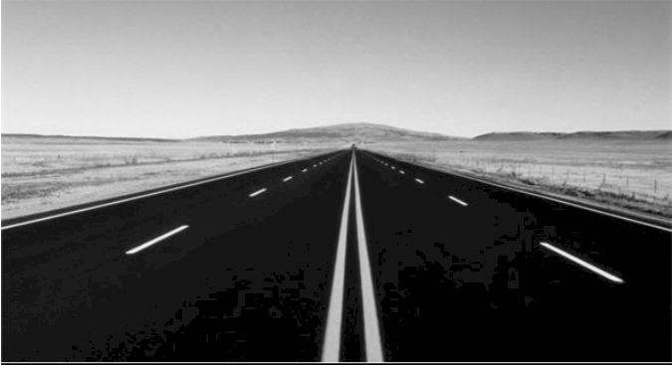plt.axis('off')

Figure 1 Оролт

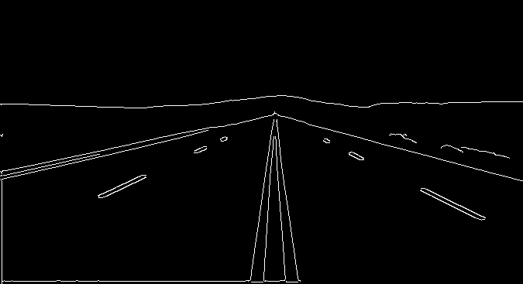

Figure 2 Гаралт